Наказывать или не наказывать ребенка: советы детского психолога

Порой родителям очень нелегко объяснить крохе, что такое хорошо и что такое плохо. Когда не действуют слова и доводы, к каким прибегнуть мерам и вообще стоит ли наказывать расшалившегося малыша?
Рассказала о тонкостях наказаний для дошкольников Александра Гира, клинический психолог, сертифицированный сказкотерапевт-практик, специалист по песочной терапии, член Российской Ассоциации Психотерапевтов.
- Очень многие родители считают, что нельзя воспитать ребенка без наказания. В каком-то смысле это действительно так. Ребенка надо воспитать, но ни в коем случае не переделывать. Потому что малыш, которого вы не понимаете, а просто подавляете, заставляете, ругаете, начнет сопротивляться тому, чтобы его исправляли.
Наказание (крик, шлепок, постановка в угол, лишение чего-то важного) – это зачастую выражение обычной злости, беспомощности, незнания и неспособности понять ребенка. Согласитесь, частенько ребенок своим, иногда и не совсем адекватным, поведением всего лишь хочет донести какую-то свою боль, трудность, потребность. А родители просто не в состоянии его понять. Так что прежде чем наказывать раскапризничавшееся чадо, подумайте, а насколько он заслуживает наказания. В таких случаях уместно научиться сдерживать эмоции и постараться взглянуть на ситуацию по максимуму объективно. Если все же ситуация такова, что пора принимать воспитательные меры (заметьте, именно воспитательные), то само собой лучше обойтись без ремня и позатыльников. Есть весьма эффективные способы повлиять на ребенка, при этом избежать негативных последствий для детской психики.
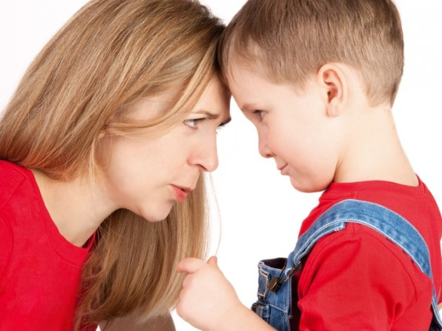
Один из них - «Попытка договориться». Если ваш ребенок не хочет слушаться и прекратить делать то, что делает, возможно, для него это суперважно. Важнее, чем кажется нам, родителям. Или же малыш просто не понимает, что ведет себя неправильно. И тогда с ним можно и нужно договариваться, при этом договор обязательно предполагает некую альтернативу требованию.
Например: «Я понимаю, тебе не хочется идти домой, а хочется продолжать играть во дворе, я могу дать тебе еще пять минут, а потом мы все же пойдем, а завтра выйдем гулять снова!»
Это не значит, что эту реплику ребенок воспримет с воодушевлением, но ваше уважительное отношение скорее всего заметит. На возможный последующий плач вы правомерно заметите: «Ты сейчас расстраиваешься, поплачь, если тебе хочется, но у нас был уговор – 5 минут, они закончились, теперь пора домой».
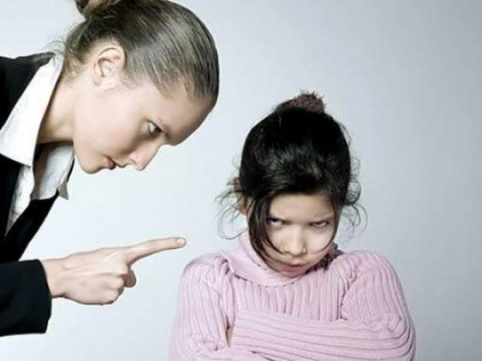
Вариант номер два – «Стоп». Этот метод действует, если ребенок не желает останавливаться, продолжая делать то, что делает, чтобы вызвать реакцию. Если вы его поведения не одобряете, то нужно остановить малыша, указав границы дозволенного. Например: «Прекрати, остановись, перестань, пожалуйста. Меня сердит, злит или обижает (в зависимости от ситуации) твое поведение». Твердость ваших слов (а не уровень децибелов!) будет непременно воспринят ребенком. Постоянный и истерический крик воспринимается им ни как «стоп», а как сигнал бессилия, следовательно, для дошкольника – это приглашение к тому, чтобы почувствовать свою силу и превосходство над вами и сложившейся ситуацией. Внимательную и твердую в своих намерениях мать (или отца) ребенок слышит прекрасно и останавливается, не переходя границы дозволенного. Главное, твердость намерений, уверенность в тоне и абсолютное спокойствие. К примеру: «Не бей своего братика, ему больно. Я не разрешу тебе его обижать. (При этом можно телесно остановить ребенка, в том числе мягко, но твердо взяв его за руку, которой он собирается ударить)». Очень важно дать понять ребенку, что вы не против него, а против его намерения ударить. Желательно сказать при этом младшему: « А ты, пожалуйста, не трогай его игрушки, твоему старшему брату (сестре) это не нравится, и он (она) не хочет, чтобы ты их брал». В таком случае значительно больше шансов, что старший послушается, ведь он услышит четкое, останавливающее, но не агрессивное послание о том, что нужно перестать обижать.

